Fecha:
¿CUÁL ES LA IMPORTANCIA DE LAS REACCIONES QUÍMICAS EN NUESTRO CUERPO?

Sesión
16


Actividad: En el siguiente video https://www.youtube.com/watch?v=DLpay46MlbY podrás observar la relación del cuerpo humano con la química. En el siguiente esquema escribe en cada recuadro la explicación de cada una de ella
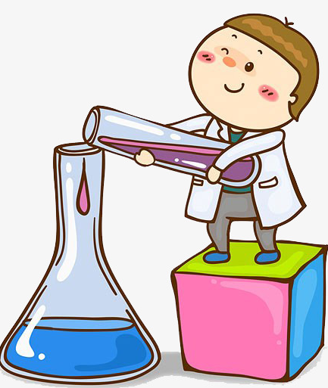
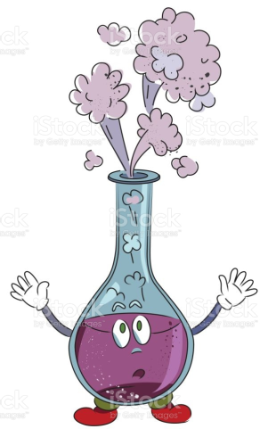
Tomarle foto a la actividad contestada y mandarla al siguiente correo:
trabajos.de.terceros.quimica@gmail.com

Tomarle foto a la actividad contestada y mandarla al siguiente correo:
trabajos.de.terceros.quimica@gmail.com

